****Word jij de nieuwe juf of meester van groep 1/2?**

**Kindcentrum De Cirkel | in Gouda | 0,6 – 1,0 fte | Met ingang van 1-8-2023**

**Wie zijn wij?**

Wij zijn groep 1/2 van Kindcentrum De Cirkel in Gouda. Wij zijn een groep fantastische kleuters en volgend schooljaar komen er nieuwe klasgenootjes in groep 1 bij.   
  
Wij zijn vrolijk en zitten vol energie. Wij hebben elke dag zin om samen met jou te spelen, te leren en te ontdekken.

Je dagen bij ons in de klas en je werktijdfactor zijn bespreekbaar.

**Groep 1-2 zoekt een juf of meester die:**

* **Samen met ons wil spelen, leren en ontdekken;**
* **Enthousiast, lief en vrolijk is;**
* **Vol zit met leuke ideeën;**
* **Zin heeft om samen met ons thematisch aan de slag te gaan met alles wat wij nog moeten leren;**
* **Het onderwijs afstemt op wat wij nodig hebben om te groeien;**
* **Graag samenwerkt met de andere juffen en meesters;**
* **Ons een onvergetelijke en leerzame kleutertijd geeft!**

**Kindcentrum De Cirkel is op zoek naar jou!**

Kindcentrum De Cirkel is op zoek naar jou! Kindcentrum De Cirkel biedt basisonderwijs en kinderopvang aan in een doorgaande lijn van 0-12 jaar. Je werkt nauw samen met de andere twee kleuterklassen in een warm en betrokken team. Wij zijn nieuwgierig naar jou en bij ons is veel ruimte voor je eigen ideeën en professionaliseringswensen.

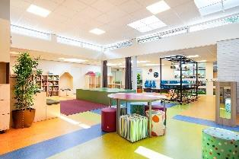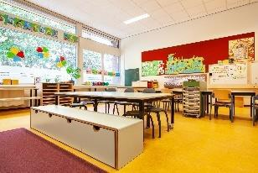

**Zin om kennis te maken met de school en groep 1/2?**   
Bij ons ben je altijd welkom voor een vrijblijvende kennismaking. Ben je (bijna) klaar met je opleiding of juist zeer ervaren? We nodigen je van harte uit om te reageren. Via onze website <https://werken-bij.degroeiling.nl/> kan je solliciteren. Voor ons telt wie jij bent als persoon! Bij interesse en/of vragen over deze vacature kun je contact opnemen Samantha van Oostrom, directeur van De Cirkel. Dit kan op telefoonnummer 0182-861056.  
  
**Interesse in een baan bij De Groeiling?**Komt deze functie niet overeen met jouw wensen of ben je nog niet in het bezit van een diploma, maar wil je wel bij één van onze scholen in het basisonderwijs werken? Dan komen we graag in contact met jou. We hebben binnen onze stichting veel mogelijkheden. Kijk hiervoor op: [www.degroeiling.nl](http://www.degroeiling.nl/) of laat het ons weten via [wervingenselectie@degroeiling.nl](mailto:wervingenselectie@degroeiling.nl).

|  |  |
| --- | --- |
|  | *De Bijenkorf is onderdeel van stichting de Groeiling die met 23 scholen het katholiek en interconfessioneel primair onderwijs verzorgt in de gemeentes Gouda, Bodegraven-Reeuwijk, Alphen a/d Rijn, Waddinxveen, Krimpenerwaard, Zuidplas en Oudewater. Met bijna 500 medewerkers geven wij onderwijs aan ruim 4.800 leerlingen. Kijk op* [*www.degroeiling.nl*](http://www.degroeiling.nl) *voor onze andere vacatures.* |